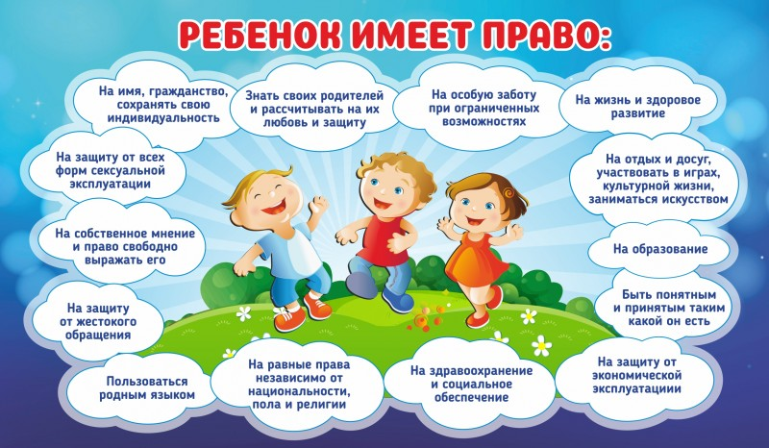

*Источник: www.pravo.by*

***ГУО «Острошицко-Городокский детский сад»***